[ 확장 기획서 ]

**Catan Island**

소속 : 인하대학교 미래인재개발원 문화컨텐츠프로그래밍 개발

작성일 : 2020. 09. 04.

수정일 : 2020. 09. 19.

작성자 : 김예슬

**목 차**

**1.** **게임 개요서** **1**

**2.** **기획 의도** **2**

**3.** **재미 요소** **2**

**4.** **게임의 특징** **3**

**5.** **세계관 설정 정리** **3**

**6.** **주요 게임 시스템 정리** **6**

**7.** **게임 캐릭터 설정** **8**

**8****. NPC** **8**

**9.** **인터페이스 설정** **10**

**10. 중요 시스템 설정 및 프로그래밍 구상** **10**

**11.** **테크니컬 리뷰** **13**

**1. 게임 개요서**

[ 일반 사항 ]

|  |  |
| --- | --- |
| 제목 | Catan Island |
| 장르 | 개발 시뮬레이션 |
| 분위기 | 중세 + 판타지 |
| 그래픽 | 3D Isometric |

[ 시스템 사양 ]

|  |  |  |
| --- | --- | --- |
|  | 최소 사양 | 권장 사양 |
| OS | Win7 -64bit | Win7 -64bit |
| Processor | Intel i3-2100  / AMD A8-5600K | Intel i5-650  / AMD A10-5800K |
| Memory | 4 GB RAM |  |
| Graphics | GeForce GTX 630  / Radeon HD 6570 | Nvidia GeForce GTX 650  / Radeon HD 7510 |
| DirectX | Version 11 |  |
| Storage | 3 GB available Space |  |

[ 대상 사용자 ]

1) 핵심 목표 대상 사용자

20대 ~ 30대 초반 남녀

2) 일반적인 사용자

초등학생을 비롯한 전 연령대의 남녀, 시뮬레이션 게임을 좋아하는 사람

**2. 기획 의도**

카탄 보드게임을 플레이하면서, 실제로 나만의 섬을 개발해 나가는 게임 이어도 재미있을 것 같다는 생각이 들었다. 그래서 ‘롤러코스터 타이쿤’, ‘플래닛 코스터’ 등 나만의 놀이동산을 꾸미는 게임처럼, 가상의 섬을 직접 탐사하고 개발해 나가는 게임을 기획하게 되었다. 여기에 카탄에서 아이디어를 얻은 여러 게임 규칙들을 적용해서 다른 시뮬레이션 게임류와 차이점을 두고자 했다. 이런 시뮬레이션 게임류를 좋아하는 사람들이라면 재미있게 즐길 수 있지 않을까 기대된다.

**3. 재미 요소**

[ 일정 턴마다 일어나는 랜덤 이벤트 ]

게임을 플레이하면서 일정 일이 지날 때마다 랜덤한 이벤트가 발생되고, 긍정/부정적 이벤트를 통해서 예측할 수 없는 상황에 대한 재미를 느낄 수 있다.

[ 눈에 보이는 섬의 발전도 ]

탐험을 통해 지형을 밝히고, 건설을 통해 섬이 발전되는 모습을 실시간으로 볼 수 있다.

**4. 게임의 특징**

[ NPC와의 거래 ]

섬에서 나오는 자원만으로는 한계가 있어서 NPC와의 거래를 적극적으로 이용해서 부족한 자원을 모아야 한다.

[ 이벤트를 통한 NPC 출현 ]

랜덤 이벤트를 통해 등장하는 NPC가 존재한다.

[ 아이소메트리 뷰 ]

아이소메트리 뷰를 통해 섬을 한눈에 파악하기 쉽다.

**5. 세계관 설정 정리**

[ 배경 스토리 ]

노버트 대륙의 끝자락에 위치한 알레이 왕국. 넓은 들판으로 유명한 이 왕국에서 수 년간 왕위 후계자들의 치열한 왕권 다툼이 일어났고, 이로 인해 많은 귀족들과 왕위 후계자들이 목숨을 잃었다. 왕의 막내 딸인 스텔라는 이러한 상황 속, 2년 전에 왕좌에 오르게 되었다. 그는 빠르게 혼란한 정세를 안정시키고자 노력했고, 짧은 시간 만에 정세를 안정시킬 수 있었다. 하지만, 어리고 여자란 이유로 반대하는 세력들이 아직도 있다는 사실에 고심하게 되었다. 지지세력을 키우기 위해 방법을 생각하던 중, 한 가지 묘책을 떠올리게 된다. 얼마 후, 전국의 젊은 청년들에게 ‘왕국의 미 개척지를 찾아서 성공적으로 개척을 완료한다면 그 토지를 하사함과 동시에 작위를 내릴 것을 약속한다. 기한은 이 공고를 받은 날짜로부터 2년으로 제한한다.’란 공고가 내려지게 되었다. 루이스와 그의 절친한 친구인 엘노어도 이 공고를 보게 되었고, 둘이 의기투합하여 새로운 섬을 찾게 된다.

[ 국가 설정 ]

1) 노버트(Norbert) 대륙

찬란한 북쪽이라는 이명으로 잘 알려진 대륙, 아름다운 자연 환경과 사시사철 따뜻한 날씨로 유명하다. 이러한 자연환경 덕분에 관광사업과 예술분야, 농축산업 등 여러 부분에서 눈부신 발전을 이룰 수 있었다. 살기 좋은 환경을 가지고 있기 때문에 여러 왕국과 소수 부족으로 이루어진 마을 등이 존재하며, 다양한 인종들과 많은 사람들이 살고 있다. 지역별로 조금씩 다른 부분은 있으나, 대륙 전체에서 중세시대 느낌의 건물 양식과 복장을 볼 수 있다. 대표적인 왕국 중 하나로는 알레이 왕국이 존재한다.

2) 알레이(Arleigh) 왕국

노버트 대륙의 가장 동쪽에 위치한 거대한 왕국. 왕국의 역사가 오래되지는 않았고, 넓고 아름다운 들판으로 유명하다. 대체로 따뜻한 날씨를 보이나, 때때로 거센 풍랑이 일어날 때가 있다. 약 5년에 걸친 왕위 전쟁으로 인해 한동안 왕국 상황이 어지러웠으나, 2년 전 스텔라가 즉위하고 빠르게 진정되었다.

>> 세부사항

정치체제 : 전제 군주제, 스텔라가 왕위에 오르면서 최초의 여왕이 되었다. 강력한 왕권으로 철권 정치를 펼쳤으나 왕위 전쟁과 스텔라의 즉위로 인해 현재는 많이 약해진 상황이다.

신분제도 : 국왕, 귀족/기사(단, 귀족의 사병 느낌), 시민

통화 : 물물교환과 금화, 은화, 동화를 사용한다. 물물교환이 불가능할 경우에 금화 등을 사용해서 거래를 진행한다. 1 금화 = 100 은화 = 1,000 동화의 가치를 가진다. 일반 시민 1인 기준으로 한달 생활비로 약 30 금화 정도가 사용된다. (약 150만원)

생활 양식 : 왕국 이름처럼 넓은 들판이 많으며, 이 곳에서 재배한 쌀과 밀을 주식으로 삼는다. 또한, 왕국에 바다가 있는 만큼 무역업도 굉장히 발전되었고 무역상들 전문적으로 양성하는 학원도 존재한다. 여행을 좋아하는 젊은 청년들이 주로 도전하고 있으며 이들은 노버트 대륙을 포함한 여러 지역을 돌아다니면서 거래를 하고 정보를 가져오는 중요한 역할을 한다.

3) 카탄 섬

최초 발견자는 루이스 카탄과 엘노어 하트. 알레이 왕국에서 그리 멀지 않은 곳에 위치한 섬이다. 최초 발견자 중 루이스의 성을 따서 카탄 섬이라는 이름이 붙었다. 섬을 개척하기 위한 여러 자원들이 많이 발견되고, 따뜻한 기후를 가지고 있어서 정착하기에 좋은 조건을 가지고 있다. 엘노어가 무역을 하면서 소문을 낸 덕택에 많은 사람들의 이목이 쏠리고 있고, 이주를 희망하는 사람도 증가하는 추세다. 영지로 인정받기 위해서는 일정 수 이상의 인구수를 달성해야 한다.

>> 세부사항

섬 탐험 & 개발 : 섬을 탐험하면서, 어떤 지형이 있는지 확인할 수 있고 그곳에 마을을 건설하여 자원을 얻거나 도로를 건설하여 탐험 지역을 넓힐 수 있다. 또한, 충분한 자원이 모였을 경우 마을을 도시로 업그레이드 해서 얻을 수 있는 자원 양을 늘릴 수 있다. 마을 혹은 도시를 건설하는데 정해진 시간이 소요되며, 건설이 완료된 후 정해진 시간이 지날 때마다 해당 자원을 얻을 수 있다.

발견 가능 자원 : 금속(광산), 나무(숲), 양(초원/풀숲), 벽돌(흙), 밀(들판) 등

**6. 주요 게임 시스템 정리**

[ 게임 목표 ]

목표 날짜까지 주어진 인구수와 만족도를 모두 만족시켜야 한다.

[ 섬 탐험 및 개발 ]

1) 탐험

게임을 처음 시작할 경우, 첫 시작 타일 이외에 타일들이 보이지 않는다. 플레이어는 원하는 섬 타일을 선택해서 탐험을 할 수 있고, 일정 일이 지난 후에 해당 지역의 탐험이 완료될 경우 어떠한 지역인지 확인할 수 있다. 탐험이 완료된 지형은 각각 생산되는 자원에 맞는 색상으로 변경된다. 이 후, 건설을 통해 섬을 개발할 수 있다.

2) 개발

탐험을 통해 지형이 확인되면 일정 자원을 사용하여 마을과 도로, 혹은 기존 마을을 도시로 건설 할 수 있다. 건설이 완료되면 각각 일정량의 만족도가 상승하고, 일정일이 지날 때마다 해당 자원을 획득할 수 있다. 카탄과는 다르게 마을과 도시, 도로가 육각형 타일의 내부에 건설된다. 또한, 카탄의 건설 규칙을 적용해서 연달아 마을 건설을 할 수 없고, 최소 도로 2개 이상을 사이에 두고 마을과 도시를 건설할 수 있다.

[ 자원 ]

섬을 개발하는데 필요한 요소들이다. 섬에서는 나무, 양, 밀, 금속, 벽돌 등의 자원을 얻을 수 있고, 거래나 퀘스트를 통해서 얻을 수 있는 금화가 존재한다. 금화로 다른 자원을 구매할 수 있다.

[ 시간 제한 ]

턴 개념이 아니라, 날짜가 자동으로 흘러가는 방식으로 진행된다.

[ 랜덤 이벤트 ]

일정 일에 도달할 때마다 랜덤 이벤트가 발생된다. 긍정/부정적인 여러 이벤트가 존재하며 게임의 흐름에 영향을 줄 수 있다.

[ 무역상 NPC ]

1) 물물교환

카탄에서 진행되는 물물교환과 동일하다. 플레이어는 자신의 자원을 이용해서 필요한 다른 자원으로 교환할 수 있다. 단, 항상 성공한다는 보장은 없으며 무역상이 원하는 물건을 들고 오지 않을 수도 있다.

2) 거래(판매/구매)

금화로 필요한 자원을 사거나 필요 없는 자원을 팔아서 자원을 얻을 수 있다.

**7. 게임 캐릭터 설정**

|  |  |  |  |
| --- | --- | --- | --- |
| 이름 | 루이스 카탄(Louis Catan) | 나이 | 20 후반 ~ 30 초반 |
| 성별 | 남/여 | 직업 | 탐험가 |
| 캐릭터  이미지  예시 |  | | |
| 관련 설명 | 플레이어의 선택에 따라 성별이 결정된다.  모험심이 강하다. 공사가 뚜렷하고 은근히 과시욕이 있다. 차가워 보이는 인상을 가졌다. 국왕의 공고를 보고 새로운 섬을 발견했으며 섬을 개발하는데 힘쓰고 있다. | | |

**8. NPC**

|  |  |  |  |
| --- | --- | --- | --- |
| 이름 | 엘노어 하트(Ellnore Hart) | 나이 | 20 후반 ~ 30 초반 |
| 성별 | 여/남 | 직업 | 무역상 |
| 캐릭터  이미지  예시 |  | | |
| 관련 설명 | 루이스의 성별에 따라 성별이 바뀐다.  루이스의 오랜 동네 친구. 굉장히 능글맞은 성격이고 수완이 좋다. 국왕의 공고를 보고 새로운 섬을 발견했으며 본인의 직업을 살려 친구를 도와주고 있다. | | |

|  |  |  |  |
| --- | --- | --- | --- |
| 이름 | 스텔라 엔비스 알레이  (Stella Enfys Arleigh) | 나이 | 20 초반 |
| 성별 | 여 | 직업 | 국왕 |
| 캐릭터  이미지  예시 |  | | |
| 관련 설명 | 혼란한 정세를 빠르게 잠재운 능력자. 자신의 불안한 지지세력을 해결하기 위해 뛰어난 인재를 모집하고자 전국의 청년들에게 공고를 내린다. | | |

|  |  |
| --- | --- |
| 이벤트 NPC | 랜덤 이벤트를 통해서 등장하는 NPC. 이벤트에 따라 이름이 있는 NPC가 등장 |
| 캐릭터  이미지  예시 | 도둑 | 자경단 | 기사 | 기사단장 |
| 관련 설명 | |
| 도둑 | 기본 이름 : 드류/Drew  랜덤 이벤트에서 등장가능. 일정 이상 인구 수부터 발생하며 인구 증가 시 등장 확률 증가. 등장 시 만족도 일정량 감소 및 자원 일부 소실. |
| 자경단 | 기본 이름 : 핀/Fynn  일정 미만의 인구수에서 도둑이 일정 횟수 이상 등장 시 등장. 만족도 일정량 상승 및 자원 소실이 일부 감소. |
| 기사 | 기본 이름 : 카메론/Kameron  일정 이상의 인구수에서 도둑이 일정 횟수 이상 등장 시 등장. 만족도 일정량 상승 및 자원 소실 대폭 감소. |
| 기사단장 | 기본 이름 : 리암/Liam  기사가 특정 이상 등장할 경우 등장. 만족도 일정량 상승 및 도둑 발생 방지. |

**9. 인터페이스 설정**

탐험 : 게임 화면 중 밝혀지지 않은 지형을 마우스 좌 클릭 후 메뉴 선택

건설 : 탐험이 완료되어 밝혀진 지형에 마우스 좌 클릭 후 메뉴 선택

정보 보기(지형) : 지형에 마우스 좌 클릭 후 메뉴 선택

UI 상호작용(NPC, 랜덤 이벤트, 퀘스트 등) : 해당 위치에서 마우스 좌 클릭

**10. 중요 시스템 설정 및 프로그래밍 구상**

1) 중요 시스템 설정

[ 물물교환 시스템 ]

* 무역상 NPC를 통해 이용할 수 있는 기능
* 현재 플레이어가 가지고 있는 자원으로만 거래할 수 있어야 한다.

구매 및 물물교환을 한 물건을 가지고서 바로 다른 물건을 구입할 수 없어야 한다. 단, 기존에 있던 자원과 합쳐서는 가능하다.

ex) 금화로 양 한 마리 구매, 양 한 마리를 가진 상태

-> 물물교환으로 양 한 마리를 목재와 교환은 불가능

금화로 양 한 마리 구매, 양 세 마리를 가진 상태

-> 물물교환으로 양 세 마리를 벽돌 다섯 장과 교환 가능

[ 랜덤 이벤트 시스템 ]

* 일정 일이 지날 때 마다 랜덤으로 실행되는 기능
* 긍정적인 이벤트와 부정적인 이벤트가 비슷한 수로 준비되어 있어야 한다.
* 완전 랜덤으로 실행되어야 한다. (게임 ‘데스포티즘’ 의 이벤트 참고)
* 이벤트에 따라서 NPC의 등장 여부가 결정된다.

ex) 도둑 발생, 무역상이 도착하지 않음 등

2) 프로그래밍 구상

[ 게임 진행 순서 ]

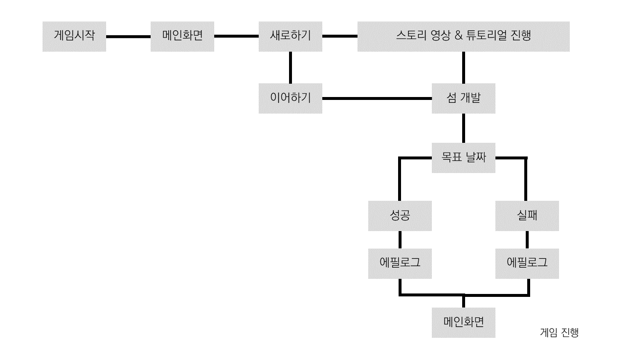

[ 섬 개발의 구체적인 목록 및 순서 ]

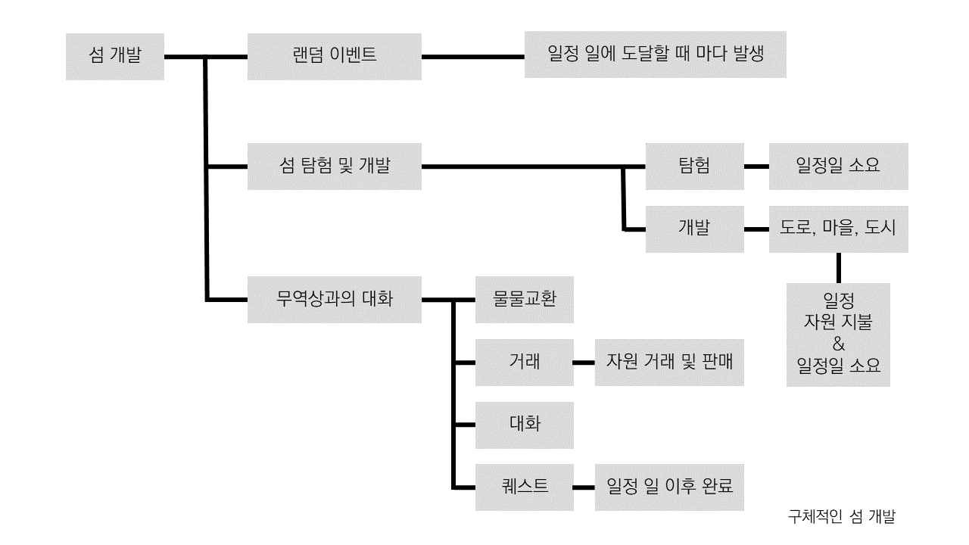

[ 예상 클래스그램 ]

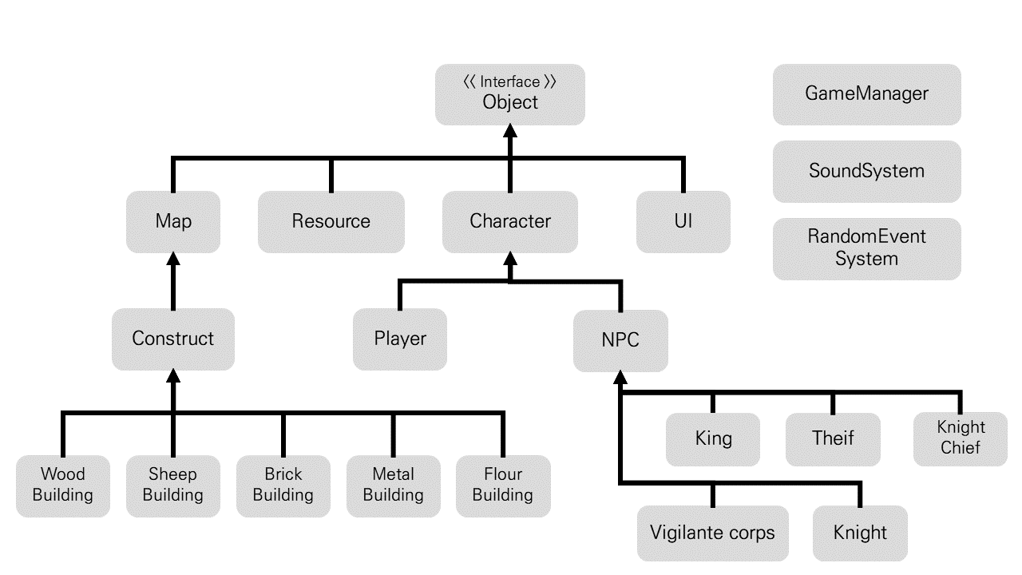

**11. 테크니컬 리뷰**

|  |  |
| --- | --- |
| 사용 엔진 | Uinty |
| 게임 해상도(PC) | 1920 x 1080 |
| 폴리곤 동시 발생 수 | 7200 |
| 캐릭터 폴리곤 수 | 36 |
| 캐릭터 소스 크기 | 600 x 150 |
| 건물 폴리곤 수 | 72 |
| 건물 소스 크기 | 600 x 150 |
| NPC 캐릭터 폴리곤 수 | 36 |
| NPC 소스 크기 | 600 x 150 |
| 초당 애니메이션 | X |
| 특수 효과 | X |